**2019**



**BRİFİNG DOSYASI**

**ATATÜRK İLKOKULU**

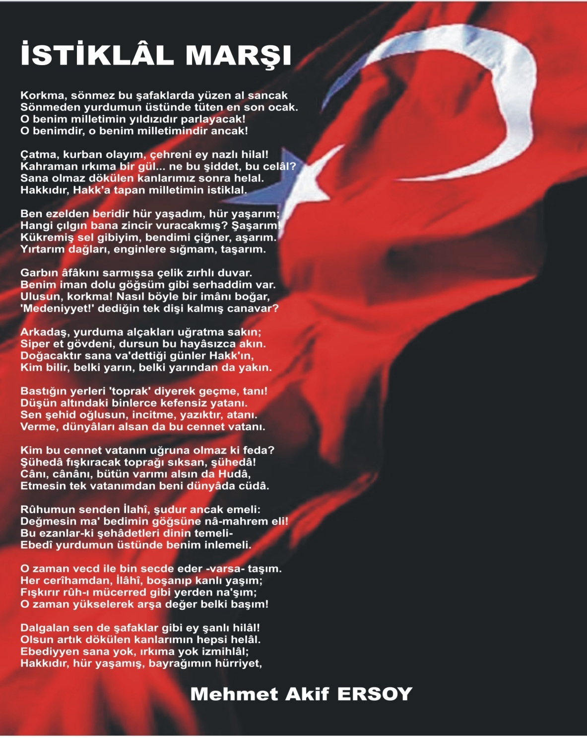

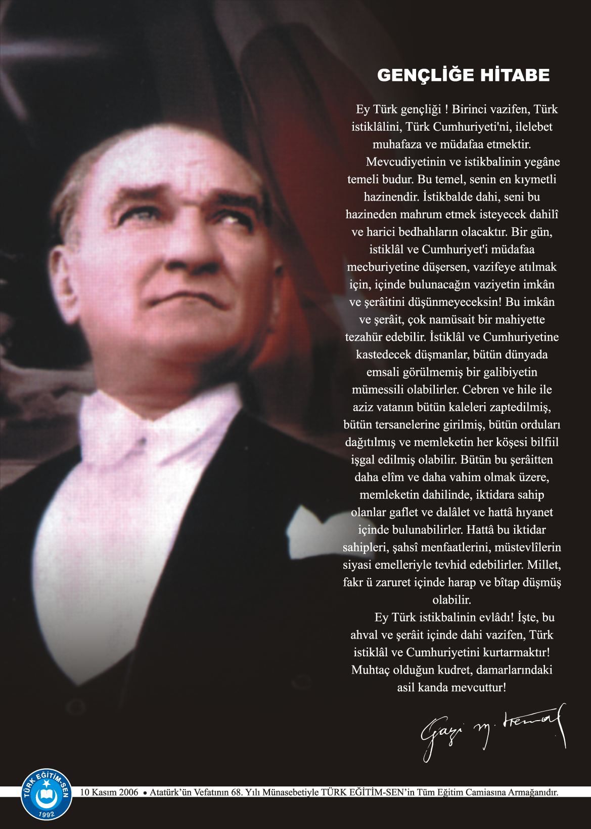

İÇİNDEKİLER

**Kurum Kimlik Bilgileri 3**

**Kurumun Genel Özellikleri 4**

**Personel Bilgileri 5**

Öğretmen Norm Kadro Bilgileri… 5

Kurumda Çalışan Personel Sayısı 6

**Öğrenci Bilgileri 6**

Şube ve Öğrenci Sayıları… 6

Öğrencilere İlişkin Veriler… 6

**Bina ve Arsa Bilgileri 8**

Teknolojik Düzey.. ………………………………………………………………………………………………9

**Kurumun Sosyal-Sportif Faaliyetleri 11**

**Kurumun Başarıları 12**

**Kurumun Sorunları ve Çözüm Önerileri 12**



Yeniliklere açık, sürekli kendini geliştiren kadrosuyla, edebiyat, ahlaki değerleri benimsemiş, çevreye duyarlı, yaşam boyu öğrenen, tarihsel bilince sahip ve toplumsal analiz becerileri gelişmiş, teknolojiye ayak uydurabilen, bilgili, becerili ve özgüvene sahip, ülkesine ve tüm insanlığa yararlı, araştırıcı, üretici Atatürk ilke ve inkılâplarına bağlı nesiller olarak yetiştirmektir.

Sevgi ve bilginin kucaklaştığı okulumuzda; aydınlık Türkiye’nin mimarlarını ve fikir işçilerini yetiştirmek,



1. **KURUM KİMLİK BİLGİLERİ**

|  |  |
| --- | --- |
|  | |
| 1. Kurumun Resmî Adı | KORGAN ATATÜRK İLKOKULU |
| 1. Adresi | Tepe Mah-Mevlana Cad-No:51 |
| 1. Telefon | 04526712274 |
| 1. Belgegeçer(Fax) | - |
| 1. E-posta Adresi | 738843@meb.k12.tr |
| 1. Web Adresi | korganataturkio.meb.k12.tr |
| 7. Öğretim Şekli | Tam Gün |
| 8. Öğretime Başlama Yılı | 1987 |
| 9. Kurum Kodu | 738843 |
| 10. Yabancı Dili | İngilizce |
| 11. Okul Müdürü | Hüseyin ALBAYRAK |
| 12. Müdür Başyardımcısı | - |
| 13. Müdür Yardımcısı  13. Müdür Yardımcısı | Ramazan Beldağ |

1. **KURUMUN GENEL ÖZELLİKLERİ**
2. **KURUMUN GENEL ÖZELLİKLERİ**
3. **KURUMUN GENEL ÖZELLİKLERİ**

**1.OKULUN TARİHÇESİ** Devlet-Vatandaş işbirliği ile yapılan okulumuz İlçemizin Tepe Mahalle Odayanı semti Karaherk mevkiinde bulunmaktadır.Resmi kayıtlara göre okulumuzun yapımına 20 Mart 1986 tarihinde başlanmış ve 26 Eylül 1987 tarihinde bitirilmiştir. Okulumuz 26 Eylül 1987 tarihinde eğitim öğretime açılmıştır.

|  |  |
| --- | --- |
| BİRİMİN ADI | SAYISI/ÖZELLİĞİ |
| İl | Ordu |
| İlçe | Korgan |
| Mahalle/Köy | Tepe Mahalle |
| Cadde/Sokak | Mevlana Caddesi |
| Dış Kapı No | 51 |
| İç Kapı No | - |
| Yapım Yılı | 1987 |
| Son Onarım Yılı | 2014 |
| Deprem Güçlendirme | - |
| Blok Sayısı | 1 |
| Kat Adedi | 3 |
| Toplam Oturum Alanı | 900 m2 |
| Derslik Sayısı | 10 |
| Anasınıfı Derslik Sayısı | 1 |
| Özel Eğitim Sınıfı Sayısı | - |
| Kütüphane(Var/Yok) | Var |
| Mescit | Var |
| Isınma Şekli | Kalorifer |
| Kamera Sayısı | 7 |
| Pansiyon(Var/Yok) | Yok |
| Pafta | G38b17b4/2 |
| Ada | 185 |
| Parsel | 27 |
| Tapu Alanı | 3.150,92 m2 |
| Okul Sahası Alanı (Mevcut durum bahçe Dahil) | 1600 m2 |
| Mülkiyet durumu | Maliye Hazinesi |
| Müdür Odası Sayısı | 1 |
| Müdür Yardımcısı Odası Sayısı | 1 |
| Öğretmenler Odası Sayısı | 1 |

1. **PERSONEL BİLGİLERİ**

**C. 1. ÖĞRETMEN NORM KADRO DURUMU**

|  |  |  |  |  |  |  |  |  |  |  |
| --- | --- | --- | --- | --- | --- | --- | --- | --- | --- | --- |
| Sıra No | Branş Adı | Ders Saati | Norm Kadro | Kadrolu | Sözleşmeli | Aylıksız İzinde | Ücretli/ Görevlendirme | TOPLAM | Norm İhtiyaç/ Fazlalık | |
| 1 | Okul Müdürü |  | 1 | **1** | 0 | 0 | 0 | **1** |  |
| 2 | Müdür Başyardımcısı |  | 0 | **0** | 0 | 0 | 0 | **0** |  |
| 3 | Müdür Yardımcısı |  | 1 | **1** | 0 | 0 | 0 | **1** |  |
| 4 | Sınıf Öğretmeni | 30 | 8 | 8 | 0 | 0 | 0 | **8** |  |
| 5 | Okul Öncesi Öğretmeni | 30 | 1 | 1 | 0 | 0 | 0 | **1** |  |
| 6 | İngilizce Öğretmeni | 12 | 1 | 0 | 0 | 0 | 1 | **1** | 1(i) |
|  |  |  |  |  |  |  |  |  |  |
|  |  |  |  |  |  |  |  |  |  |
| 16 |  |  |  |  |  |  |  |  |  |

C.**2. KURUMDA ÇALIŞAN PERSONEL SAYISI**

|  |  |  |  |  |  |  |  |  |
| --- | --- | --- | --- | --- | --- | --- | --- | --- |
|  | Kadrolu | Aylıksız İzinde | Sözleşmeli | Görevlendirme | Ücretli | Hizmet Alımı | Toplam | İhtiyaç |
| Müdür | 1 | 0 | 0 | 0 | 0 | 0 | 1 | 0 |
| Müdür Başyardımcısı | 0 | 0 | 0 | 0 | 0 | 0 | 0 | 0 |
| Müdür Yardımcısı | 1 | 0 | 0 |  | 0 | 0 | 1 | 0 |
| Öğretmen | 7 | 0 | 0 | 2 | 0 | 0 | 10 | 0 |
| Hizmetli | 1 | 0 | 0 | 0 | 0 | 0 | 1 | 1 |
| Memur | 0 | 0 | 0 | 0 | 0 | 0 | 0 | 0 |
| Sürekli İşçi | 0 | 0 | 0 | 0 | 0 | 0 | 0 | 0 |
| Aşçı | 0 | 0 | 0 | 0 | 0 | 0 | 0 | 0 |
| Güvenlikçi | 0 | 0 | 0 | 0 | 0 | 0 | 0 | 1(İ) |
| Kaloriferci | 0 | 0 | 0 | 0 | 0 | 0 | 0 | 0 |
| TOPLAM | 10 | 0 | 0 | 2 | 0 | 0 | 12 | 2 |

C.**3. KURUMDA ÇALIŞAN PERSONEL BİLGİLERİ**

|  |  |  |  |
| --- | --- | --- | --- |
| Sıra | Adı ve Soyadı | Görevi / Branşı | Kadro Durumu(Kadrolu/Görevlendirme) |
| 1 | Hüseyin ALBAYRAK | Okul Müdürü/Sınıf Öğretmeni | Kadrolu |
| 2 | Ramazan BELDAĞ | Müdür Yard./Sınıf Öğretmeni | Kadrolu |
| 3 | Derya SATGUN | Öğretmen/ Sınıf Öğretmeni | Kadrolu |
| 4 | Şükrü KANAR | Öğretmen/ Sınıf Öğretmeni | Kadrolu |
| 5 | Sevinç ÖZEL | Öğretmen/ Sınıf Öğretmeni | Kadrolu |
| 6 | Saygın HATİPOĞLU | Öğretmen/ Sınıf Öğretmeni | Kadrolu |
| 7 | Şevket GÜR | Öğretmen/ Sınıf Öğretmeni | Kadrolu |
| 8 | Mesut ANAYOL | Öğretmen/ Sınıf Öğretmeni | Kadrolu |
| 9 | Meryem KEPİR | Öğretmen/ Sınıf Öğretmeni | Görevlendirme |
| 10 | Nesrin SALAR | Öğretmen/ Sınıf Öğretmeni | Görevlendirme |
| 11 | Sibel AKÇAY | Öğretmen/ Okul Öncesi Öğretmeni | Kadrolu |
| 12 | Sinem YETKİN | Öğretmen/ İngilizce Öğretmeni | Görevlendirme |
| 13 | Sabahnur ARAÇLI | Öğretmen/ İngilizce Öğretmeni | Görevlendirme |
| 14 | Hacer İREK | Hizmetli | Kadrolu |
| 15 |  |  |  |

1. **ÖĞRENCİ BİLGİLERİ**

**D.1. ŞUBE ÖĞRENCİ SAYILARI**

|  |  |  |  |  |  |  |  |  |  |  |
| --- | --- | --- | --- | --- | --- | --- | --- | --- | --- | --- |
| SINIFLAR | Anasınfı | 1.SINIF | 2.SINIF | 3.SINIF | 4.SINIF |  |  |  |  | TOPLAM |
| Şube Sayısı | **1** | **2** | **2** | **2** | **2** |  |  |  |  | 9 |
| Öğrenci Sayısı | 25 | 40 | 32 | 39 | 46 |  |  |  |  | 182 |

**D.2. YILLARA GÖRE ÖĞRENCI MEVCUTLARI**

|  |  |  |  |  |  |  |  |  |  |  |  |
| --- | --- | --- | --- | --- | --- | --- | --- | --- | --- | --- | --- |
| **Yıllara Göre Öğrenci Mevcutları** | | | | | | | | | | | |
| **2014-2015** | | **2015-2016** | | **2016-2017** | | **2017-2018** | | **2018-2019** | | **2019-2020** | |
| K | E | K | E | K | E | K | E | K | E | K | E |
| 86 | 102 | 81 | 102 | 69 | 89 | 71 | 100 | 77 | 101 | 83 | 99 |
| **188** | | **183** | | **158** | | **171** | | **178** | | **182** | |

**D.3 GENEL ÖĞRENCİ İSTATİSTİKLERİ**

|  |  |  |  |  |  |  |  |  |  |  |  |  |  |  |  |  |  |  |  |  |  |  |
| --- | --- | --- | --- | --- | --- | --- | --- | --- | --- | --- | --- | --- | --- | --- | --- | --- | --- | --- | --- | --- | --- | --- |
| Sınıf Tekrarı Yapan Öğrenci Sayısı | Sürekli Devamsız  Öğrenci Sayısı | | Özel Rehabilitasyon  Merkezlerine Giden Öğrenci  Sayısı | | Şartlı Nakit Desteği Alan  Öğrenci Sayısı | | Burs Alan Öğrenci Sayısı | | Kaynaştırma-Rehberlik Hizmeti  Alan Öğrenci Sayısı | | Engelli Öğrenci Sayısı | | Tastikname İle Okuldan  Uzaklaştırılan Öğrenci Sayısı | | Örgün Eğitim Dışına Çıkarılan  Öğrenci Sayısı | | İşletmelerde Beceri Eğitimi  Alan Öğrenci Sayısı | | Beceri Eğitimini Okulda Yapan Öğrenci Sayısı | | Açık Liseye Geçen Öğrenci  Sayısı: | |
| **K** | **E** | **K** | **E** | **K** | **E** | **K** | **E** | **K** | **E** | **K** | **E** | **K** | **E** | **K** | **E** | **K** | **E** | **K** | **E** | **K** | **E** |
|  |  |  |  |  |  |  |  |  |  |  | **1** |  |  |  |  |  |  |  |  |  |  |  |

**D.4. KARŞILAŞTIRMALI ÖĞRETMEN/ÖĞRENCI DURUMU**

|  |  |  |  |  |  |
| --- | --- | --- | --- | --- | --- |
| Karşılaştırmalı Öğretmen/Öğrenci Durumu | | | | | |
|  | ÖĞRETMEN | ÖĞRENCİ | DERSLİK |  |  |
| **KADEME** | Toplam Öğretmen Sayısı | Toplam Öğrenci Sayısı | Toplam Derslik Sayısı | Öğretmen Başına Düşen Öğrenci Sayısı | Derslik Başına Düşen Öğrenci Sayısı |
| **1.** | **9** | **182** | **9** | **19** | **19** |

1. **BİNA ARSA BİLGİLERİ**

|  |  |
| --- | --- |
| OKUL ADI | ATATÜRK İLKOKULU |
| Mahalle/Köy | Tepe Mahalle |
| Cadde/Sokak | Mevlana Caddesi |
| Dış Kapı No | 51 |
| İç Kapı No | - |
| Yapım Yılı | 1987 |
| Son Onarım Yılı | 2014 |
| Deprem Güçlendirme | - |
| Blok Sayısı | 1 |
| Kat Adedi | 3 |
| Toplam Oturum Alanı | 900 m2 |
| Pafta | G38b17b4/2 |
| Ada | 185 |
| Parsel | 27 |
| Tapu Alanı | 3.150,92 m2 |
| Okul Sahası Alanı (Mevcut durum bahçe Dahil) | 1600 m2 |
| Mülkiyet durumu | Maliye Hazinesi |

**E.1. TEKNOLOJİK DÜZEY**

|  |  |  |
| --- | --- | --- |
| Araç -Gereçler | 2018 YILI Mevcud Sayısı | İhtiyaç |
| Bilgisayar | 3 | 5 |
| Dizüstü Bilgisayar | 0 | 2 |
| Akıllı Tahta | 0 | 9 |
| Tablet | 0 | 45 |
| Yazıcı | 4 | 0 |
| Tarayıcı | 1 | 0 |
| Tepegöz | 1 | 0 |
| Projeksiyon | 8 | 1 |
| Televizyon | 1 | 2 |
| İnternet Bağlantısı | 1 | 0 |
| Fen Laboratuarı | 0 | 1 |
| Bilgisayar Lab. | 0 | 1 |
| Faks | 0 | 1 |
| Kamera | 7 | 8 |
| Kütüphanedeki Kitap Sayısı | 1900 | 0 |

1. **KURUMUN SOSYAL SPORTİF FAALİYETLERİ**

|  |  |  |
| --- | --- | --- |
| **SOSYAL SPORTİF FAALİYETLER** | | |
| **Sosyal etkinlikler** | **Projelerimiz** | **Ulusal Projelerimiz** |
| KAN BAĞIŞI KAMPANYASI | BİR AİLE BİR ÇOCUK BİN MUTLU ÇOCUK ETWİNNİNG PROJESİ | BEYAZ BAYRAK |
| SENE SONU SERGİSİ | 81 İL TEK BAYRAK ETWİNNİNG PROJESİ | BESLENME DOSTU OKUL |
| VELİ ZİYARETLERİ | KİTAPLAR 5N1K OKUNUYOR(READING BOOKS 5W1H) | EBA |
| OKUMA BAYRAMI | ÖĞRETMENİM E-KAPIM AÇILINCA | DYNED |
| HAYATA DOKUN(HAMİLİK) |  |  |
| YETİŞKİNLERE YÖNELİK OKUMA YAZMA KURSU |  |  |

|  |  |  |  |
| --- | --- | --- | --- |
| **Öğrencilerin Katıldığı Kültürel ve Sportif Yarışmalara İlişkin Dereceler** | | |  |
| **Okulun Katıldığı Yarışmalar** | **Alınan İlçe Derecesi** | **Alınan İl Derecesi** | **Alınan Ulusal Derece** |
| 24 Kasım Öğretmenler Günü Resim Yarışması | İLÇE 1. |  |  |
| DYNED Konuşturur Resim Yarışması | İLÇE 1. |  |  |
| 18 Mart Şehitler Günü ve Çanakkale Zaferi yıldönümü resim yarışması | İLÇE 1. |  |  |
| Orman Haftası Konulu şiir yarışması11.03.2019 | İLÇE 1. |  |  |
| DYNED kullanım oranlarına göre Ordu ili tüm ilkokullar arasında il üçüncüsü | İLÇE 3. |  |  |
| Bir Aile Bir Çocuk Bin Mutlu Çocuk Etwinning Projesi |  |  | Ulusal Kalite Etiketi |

1. **KURUMUN BAŞARILARI**
2. **KURUMUN SORUNLARI VE ÇÖZÜM ÖNERİLERİ**

|  |  |  |  |  |  |  |
| --- | --- | --- | --- | --- | --- | --- |
|  | |  |  |  |  | |
| Sorun Türü | Sorunlar | | | | | Çözüm Önerileri |
| Bina İle İlgili Sorunlar | Okulumuzda Yangın Merdiveni ihtiyacı bulunmaktadır | | | | | İş sağlığı ve güvenliği kapsamında ödenek talep edilecektir. |
| Okul Bahçesi İle İlgili Sorunlar | İki okul aynı bahçeyi kullandığı için bazen sıkıntı yaşanmaktadır. | | | | | Teneffüs saatlerini farklı zamanlarda yapıyoruz |
| Okul Pansiyonu İle İlgili  Sorunlar | Okulumuzda pansiyon bulunmamaktadır. | | | | |  |
| Öğretmen ve Yönetici İle İlgili  Sorunlar (İhtiyaç) | Okulumuzda öğretmen ve Öğrenci İhtiyacımız bulunmamaktadır. | | | | |  |
| Personel İle İlgili Sorunlar  (İhtiyaç) | Okulumuzda 1 Hizmetliye ihtiyaç bulunmaktadır. | | | | | İlçeden talep edilecektir. |
| Öğrenci Kontenjanı İle İlgili Sorunlar | Parçalanmış aile çocuklarının sayısının fazla olması. | | | | | ÖNEM Projesi kapsamında çalışma yapılmaktadır. |
| Öğrenci Devamı İle İlgili Sorunlar | Sorunumuz yoktur. | | | | |  |
| Donatım İhtiyacı İle İlgili Sorunlar | 5 tane bilgisayar, 6 tane projeksiyon ihtiyacımız bulunmaktadır. | | | | | Okul Aile Birliği İmkanları ile tedarik edilecektir |

**I.KURUM DIŞINDAN GÖRSELLER**

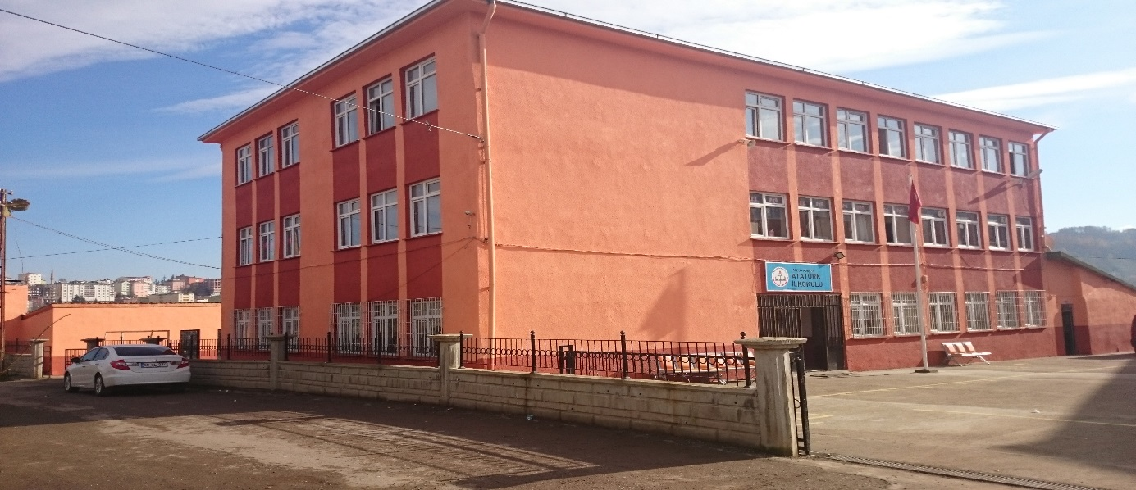

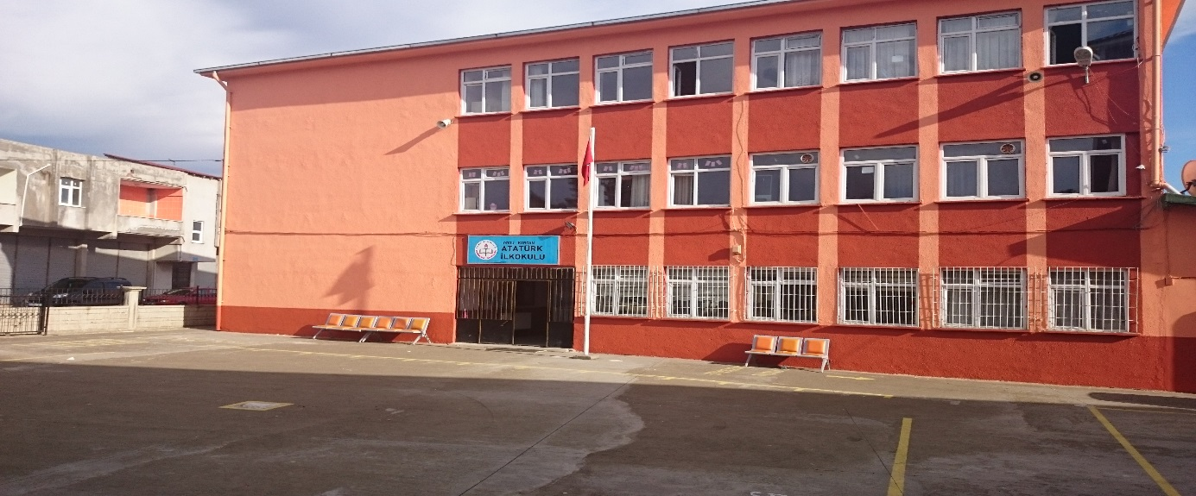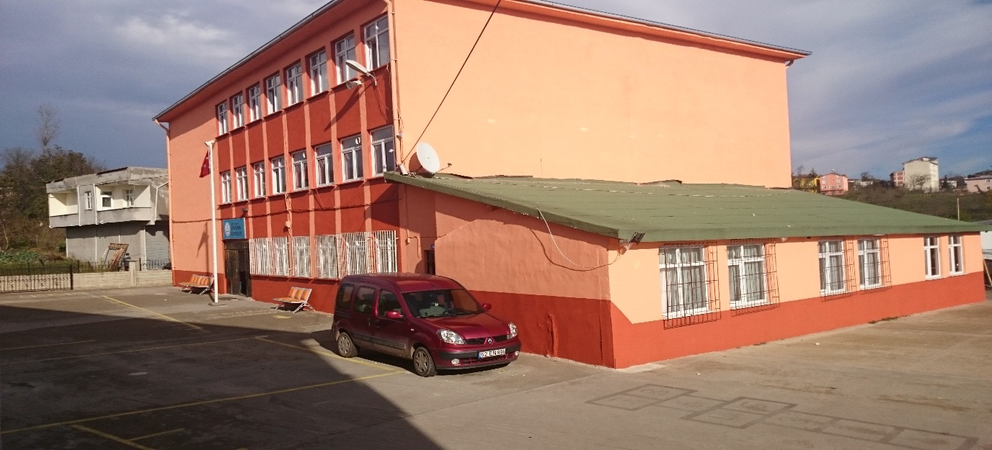

1. **KURUM İÇİNDEN GÖRSELLER**

